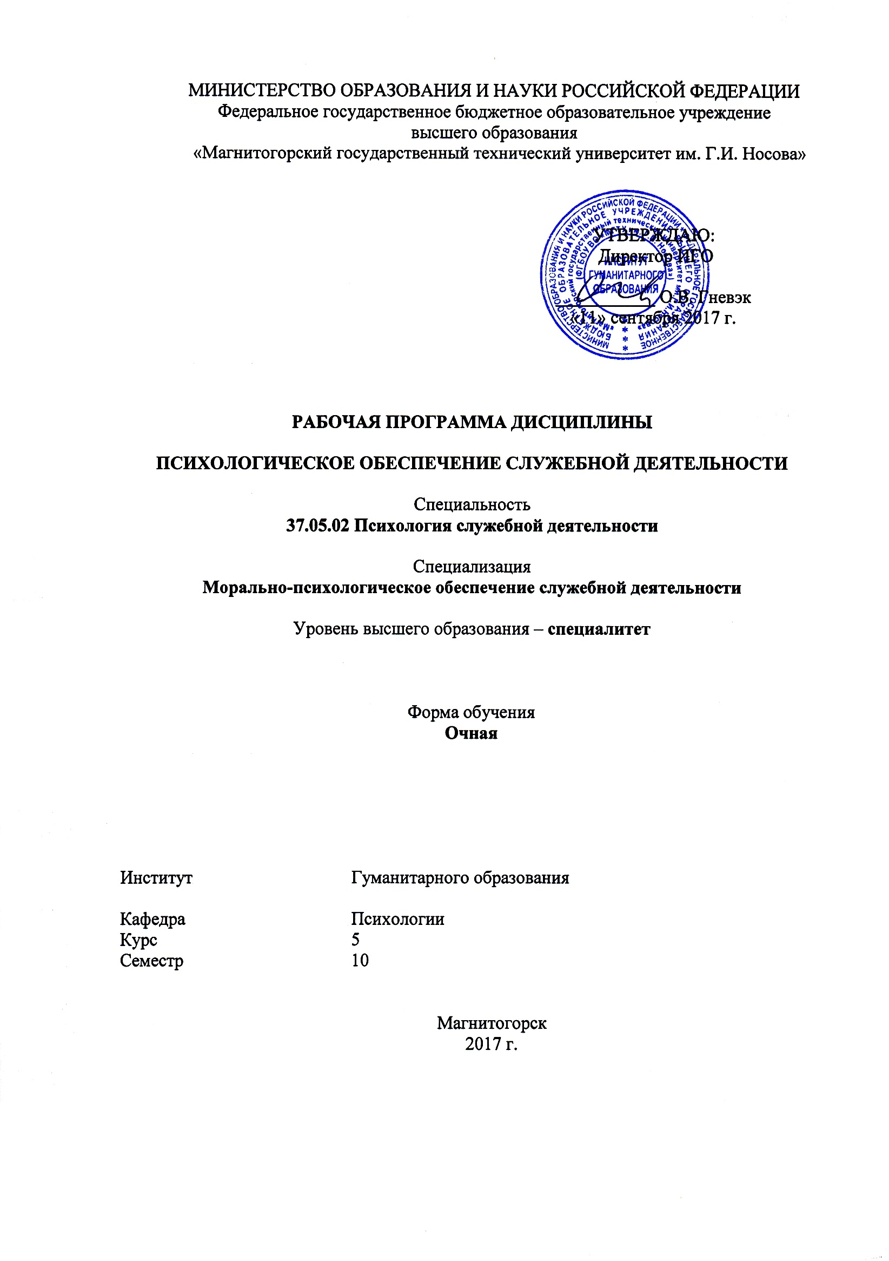
РП-046-Б1.Б.36-ИПСД-17- Психологическое обеспечение служебной деятельности
Составитель: Шарыгина Е.С.
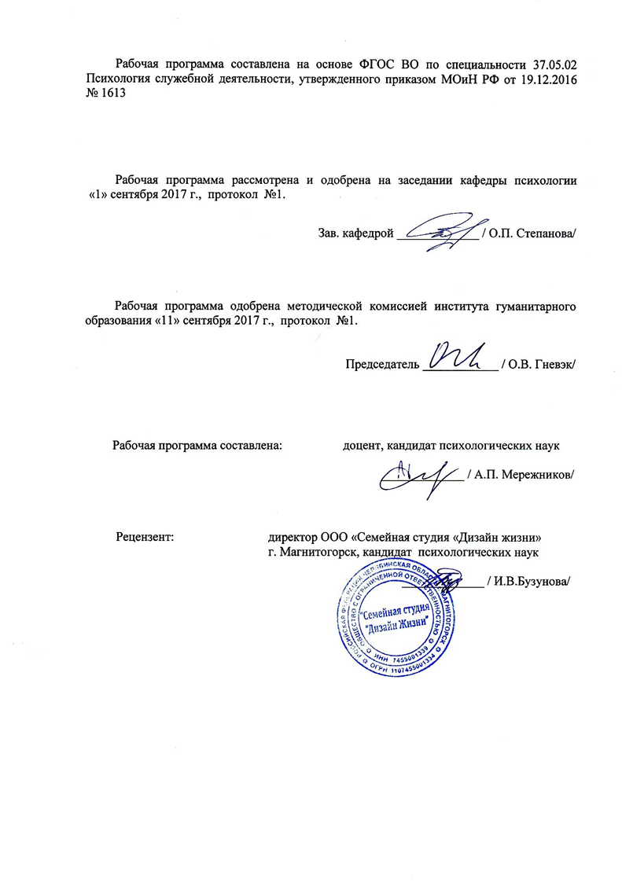

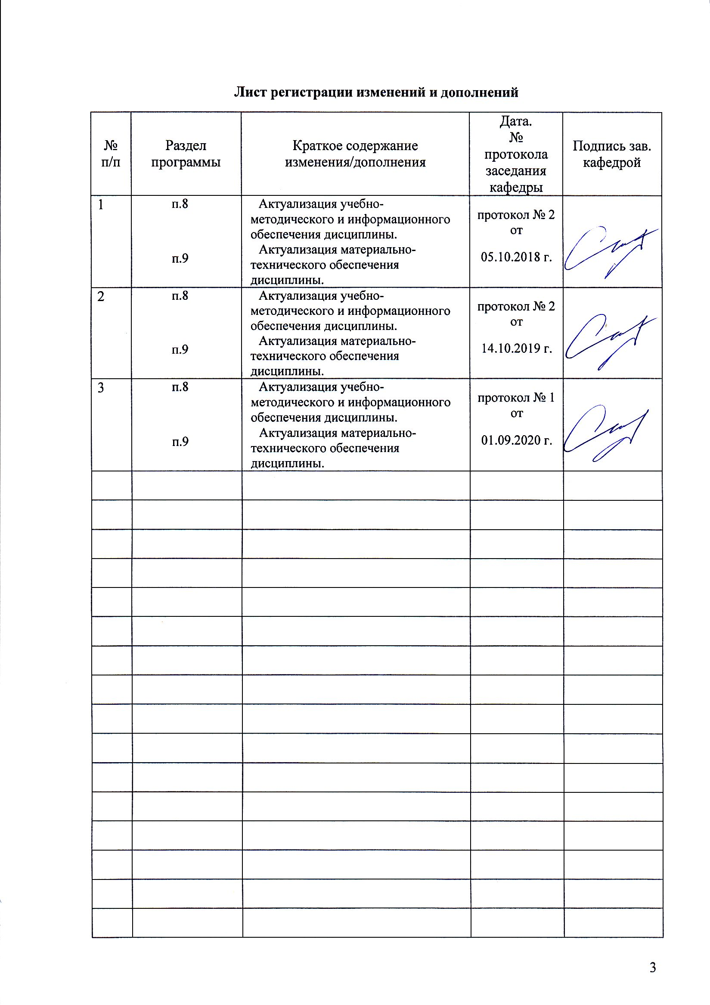

1 Цели освоения дисциплины
Целями освоения дисциплины являются: формирование у студентов знаний в области организации и содержании деятельности практического психолога в учреждении, а так же формировании способности планировать и организовывать служебную деятельность исполнителей; осуществлять контроль и учет ее результатов, выполнять профессиональные задачи в соответствии с нормами морали, профессиональной этики и служебного этикета; консультировать должностных лиц по психологическим проблемам, связанным с организацией служебной деятельности личного состава, формированием и поддержанием в служебных (учебных) коллективах благоприятного психологического климата.

2 Место дисциплины в структуре образовательной программы
подготовки специалиста
Дисциплина «Психологическое обеспечение служебной деятельности» входит в базовую часть блока 1 образовательной программы (Б1. Б.36).
Для изучения дисциплины необходимы знания (умения, владения), сформированные в результате прохождения следующих курсов:
Психология экстремальных ситуаций
Этнопсихология
Информационные технологии в психологии
Основы психиатрии
Психология терроризма
Гештальттерапия
Корпоративный тренинг
Тренинг ассертивности
Психология жизненных ситуаций
Политическая психология
Медиакультура
Знания (умения, владения), полученные при изучении данной дисциплины будут необходимы для освоения следующих курсов:
«Судебно-психологическая экспертиза»,
«Тренинг лидерства и руководства ,
«Основы психотерапии»,
«Психосоматика»,
«Пенитенциарная психология»,
«Криминальная психология», для прохождения практик: «Производственная – преддипломная практика», «Научно-исследовательская работа», Подготовка к сдаче и сдача государственного экзамена , Подготовка к защите и защита выпускной квалификационной работы.

3 Компетенции обучающегося, формируемые в результате освоения
дисциплины (модуля) и планируемые результаты обучения
В результате освоения дисциплины «Психологическое обеспечение служебной деятельности» обучающийся должен обладать следующими компетенциями:
Структурный  элемент  компетенции | Планируемые результаты обучения
ОК-4 способностью выполнять профессиональные задачи в соответствии с нормами морали, профессиональной этики и служебного этикета
Знать | - теоретические основы управления персоналом нормы профессиональной этики, возможные пути (способы) разрешения нравственных конфликтных  ситуаций в профессиональной деятельности;
Уметь | оценивать факты и явления профессиональной деятельности с нравственной точки зрения;  − осуществлять с позиции этики и морали выбор норм поведения в конкретных служебных ситуациях;  − давать нравственную оценку коррупционным проявлениям и другим нарушениям норм профессиональной этики;  − правильно строить общение с коллегами в служебном коллективе и с гражданами, в том числе с представителями различных социальных групп, национальностей и конфессий, диагностировать причины конфликта
Владеть | − навыками оценки своих поступков и поступков окружающих с точки зрения этики норм и морали;  − навыками толерантного поведения в общении с коллегами и гражданами в соответствии с нормами служебного и общего этикета;  − навыками конструктивного общения в процессе профессиональной деятельности, выстраивание социальных и профессиональных взаимодействий с учетом этнокультурных и конфессиональных различий;  - навыками установления психологического контакта, визуальной психодиагностики психологического воздействия, правильного поведения в конфликтной ситуации
ПК-5 способностью выявлять актуальные психологические возможности (психологические ресурсы), необходимые для эффективного выполнения конкретных профессиональных задач
Знать | Психологические методы познания и самопознания
Уметь | Применять адекватную теоретическую модель для решения конкретной прикладной задачи
Владеть | Навыками практического применения совокупности методов исследования, закономерностей и особенностей проявления психических явлений в целях решения задач психологического обеспечения жизнедеятельности коллективов
ПК-18 способностью консультировать должностных лиц по психологическим проблемам, связанным с организацией служебной деятельности личного состава, формированием и поддержанием в служебных (учебных) коллективах благоприятного психологического климата
Знать | психологические проблемы организации служебной деятельности, поддержания благоприятного психологического климата
Уметь | осуществлять консультирование по психологическим проблемам, поддержанию благоприятного психологического климата
Владеть | приемами психологического консультирования должностных лиц по психологическим проблемам, связанным с организацией служебной деятельности личного состава, формированием и поддержанием в служебных (учебных) коллективах благоприятного психологического климата
ПК-25 способностью осуществлять пропаганду психологических знаний среди сотрудников, военнослужащих и служащих
Знать | методические основы психологического просвещения
Уметь | определять целевые ориентиры и тематическое содержание пропаганды психологических знаний с учетом целевой аудитории
Владеть | методическими приемами чтения популярных лекций для осуществления психологической пропаганды среди целевой аудитории
ПК-28 способностью планировать и организовывать служебную деятельность исполнителей, осуществлять контроль и учет ее результатов
Знать | - определение цели взаимодействия с исполнителями по психологическим проблемам, связанным с организацией служебной деятельности  -особенности осуществления контроля и учета результатов служебной деятельности;  - психологические знания в области организации служебной деятельности на уровне команды;  - законы коммуникации и медиации их использование в условиях служебной деятельности;  - правовое законодательство, сопровождающего контроль и учет результатов служебной деятельности.
Уметь | -анализировать собственный опыт в работе по планированию и организации служебной деятельности;  - соблюдать субординационные и этические принципы в работе с исполнителями;  - воспроизводить основные положения планирования и организации служебной деятельности;  - разрабатывать содержание мероприятий по планирования и организации служебной деятельности;
Владеть | -навыками планирования и организации служебной деятельности исполнителей;  -осуществлять контроль и учет ее результатов служебной деятельности

4 Структура и содержание дисциплины
Общая трудоемкость дисциплины составляет 3 зачетных единиц 108 акад. часов, в том числе:
– контактная работа – 57,2 акад. часов:
– аудиторная – 54 акад. часов;
– внеаудиторная – 3,2 акад. часов
– в форме практической подготовки – 6 акад. часов
– самостоятельная работа – 15,1 акад. часов;
– подготовка к экзамену – 35,7 акад. часа
Раздел/ тема  дисциплины | Семестр | Аудиторная  контактная работа  (в акад. часах) |  |  | Самостоятельная работа (в акад. часах) | Вид самостоятельной  работы | Форма текущего контроля успеваемости и  промежуточной аттестации | Код и структурный  элемент  компетенции
Раздел/ тема  дисциплины | Семестр | лекции | лаборат.  занятия | практич. занятия
Раздел 1. Психологические характеристики личности в различных видах служебной деятельности
- Основные направления и методы научной психологии | 10 | 1 | 0 | 2 | 2 | Подготовка к практическому занятию | Опрос на практическом занятии | ОП-4, ПК-5,18,25,28 ЗУВ
- Общая характеристика познавательной сферы. | 10 | 2 | 0 | 2 |  | Подготовка к практическому занятию | Опрос на практическом занятии | ОП-4, ПК-5,18,25,28 ЗУВ
Итого по разделу | 10 | 3 | 0 | 4 | 2
Раздел 2. Формы организации взаимодействий в служебных коллективах
- Межличностные и социальные взаимодействия. | 10 | 3 | 2 | 2 | 3 | Подготовка к практическому занятию | Опрос на практическом занятии | ОП-4, ПК-5,18,25,28 ЗУВ
- Психологический климат в служебных коллективах. | 10 | 3 | 2 | 2 | 3 | Подготовка к практическому занятию | Опрос на практическом занятии | ОП-4, ПК-5,18,25,28 ЗУВ
- Психология конфликта | 10 | 3 | 2 | 2 | 3 | Подготовка к практическому занятию | Опрос на практическом занятии | ОП-4, ПК-5,18,25,28 ЗУВ
Итого по разделу | 10 | 9 | 6 | 6 | 9
Раздел 3. Психодиагностика и оптимизация работы с личным составом
3.1. Тема. Экспериментальные исследования познавательных процессов | 10 | 2 | 4 | 3 | 2 | Самостоятельное изучение учебной и научно литературы. Разработка глоссария к теме, разделу, курсу, проблеме. | – контрольные работы; | ОП-4, ПК-5,18,25,28 ЗУВ
3.2. Теоретические и методические основы профессионального психологического отбора | 10 | 2 | 4 | 3 | 2 | Самостоятельное изучение учебной и научно литературы. Разработка глоссария к теме, разделу, курсу, проблеме. | контрольные работы; | ОП-4, ПК-5,18,25,28 ЗУВ
3.3. Консультирование руководителей по результатам психологического обследования | 10 | 2 | 4 | 2 | 0,1 | Самостоятельное изучение учебной и научно литературы. Разработка глоссария к теме, разделу, курсу, проблеме. | контрольные работы; | ОП-4, ПК-5,18,25,28 ЗУВ
Итого по разделу | 10 | 6 | 12 | 8 | 4,1
Итого по дисциплине | 10 | 18 | 18 | 18 | 15,1 |  | Экзамен 35,7

5 Образовательные и информационные технологии
В рамках дисциплины «Психологическое обеспечение служебной деятельности » планируется проведение традиционных и нетрадиционных лекционных и практических занятий. Традиционные занятия: информационная лекция, беседа по заранее определенным вопросам, выступления студентов по плану занятия. Нетрадиционные: проблемные лекции и семинары, семинар-дискуссия, семинар по решению профессиональных задач.
Самый оптимальный вариант планирования и организации студентом времени, необходимого для изучения дисциплины – распределить учебную нагрузку равномерно, т.е. каждую неделю знакомиться с необходимым теоретическим материалом на лекционных занятиях и закреплять полученные знания самостоятельно, прочитывая рекомендуемую литературу.
Практические/ лабораторные занятия проводятся в форме практической подготовки в условиях выполнения обучающимися видов работ, связанных с будущей профессиональной деятельностью и направленных на формирование, закрепление, развитие практических навыков и компетенций по профилю образовательной программы.
К семинарским занятиям необходимо готовиться за неделю или две до срока их проведения, чтобы была возможность проконсультироваться с преподавателем по трудным вопросам. В случае пропуска занятия, необходимо предоставить письменную разработку пропущенной темы. Самостоятельную работу следует выполнять согласно графику и требованиям, предложенным преподавателем.
В рамках подготовки к семинарским занятиям, а также в процессе самостоятельной работы студентам рекомендуется использовать интернет-ресурсы и фонды электронных библиотечных систем.
В учебном плане по дисциплине «Возрастная психология» запланированы занятия в интерактивной форме. В связи с чем, планируется использование таких интерактивных форм работы, как работа в малых группах (подготовка мини-докладов); обсуждение дискуссионных вопросов и проблем.
Допуск к зачету и экзамену по дисциплине предполагает активное участие в практических и семинарских занятиях, а также своевременное выполнение домашних и самостоятельных заданий.

6 Учебно-методическое обеспечение самостоятельной работы обучающихся
Перечень вопросов и заданий для самостоятельной работы при подготовке к практическим занятиям:
Тема | Вопросы и задания
Общая характеристика познавательной сферы. Эмоционально-волевая сфера личности. | - Развитие познавательных процессов и их нарушения.  - Аффективная сфера психики как форма реактивного регулирования. Учет эмоциональных особенностей личности.  - Эмоциогенные ситуации. Особенности  - Волевых процессов, волевой регуляции, их связь с познавательными процессами.  - Мотивационно потребностная сфера личности субъектов служебной деятельности. Социальное значение мотивов.
Индивидуально-психологические особенности личности | - Учет темперамента и индивидуального стиля деятельности.  - Проблема характера.  - Пути формирования и коррекции характера.  - Способности и их развитие в ходе выполнения служебных задач.  - Самосознание в системе личностных характеристик субъектов служебной деятельности.
Межличностные и социальные взаимодействия. | - Интеграция восприятия, речи, внимания, памяти и мышления в разных видах служебной деятельности,  - в межличностных и социальных взаимодействиях на уровне индивида, группы, сообщества
Психологический климат в служебных коллективах. | Психологический климат в служебных коллективах.  Формы организации взаимодействий в служебных коллективах;  проблемы, затрудняющие функционирование подразделения, учреждения, организации.  Подходы к воспитанию сотрудников органов внутренних дел через призму общественного (социального) воспитания.  Профессиональная социализация сотрудника органов внутренних дел как процесс его включения в служебную деятельность, приобретения необходимых для службы профессиональных знаний, навыков и умений, усвоения им социального опыта, ценностей, норм поведения, традиций и ритуалов, формирования профессионально-нравственных качеств, соответствующих той социальной роли, которую выполняет сотрудник в служебном коллективе.
Психология конфликта | - Понятие конфликта, его виды, причины.  - Стили поведения в конфликтной ситуации  - Типология конфликтов. Условия и способы разрешения конфликтных ситуаций. Управление конфликтом.  - Методика определения типа поведения в конфликтной ситуации.
Тема. Экспериментальные исследования познавательных процессов | Экспериментальные исследования внимания.  Методы изучения памяти. Приемы запоминания.  Экспериментальное исследование особенностей субъективного отражения времени.  Иллюзии, обусловленные физическими, физиологическими и психологическими факторами.  Качественные и количественные иллюзии восприятия. Качественная и количественная характеристика способностей.
Тема. Теоретические и методические основы профессионального психологического отбора | Теоретические и методические основы, технологии профессионального психологического отбора.
Исследование темперамента и акцентуаций характера субъектов служебной деятельности | Исследование темперамента и акцентуаций характера субъектов служебной деятельности.

7 Оценочные средства для проведения промежуточной аттестации
Экзамен на 5-м курсе в зимнюю сессию
а) Планируемые результаты обучения и оценочные средства для проведения промежуточной аттестации:
Структурный элемент  компетенции | Планируемые результаты обучения | Оценочные средства
ОК-4 способностью выполнять профессиональные задачи в соответствии с нормами морали, профессиональной этики и служебного этикета
Знать | - теоретические основы управления персоналом нормы профессиональной этики, возможные пути (способы) разрешения нравственных конфликтных  ситуаций в профессиональной деятельности; | Теоретические вопросы  - Внимание как важная сторона правоохранительной деятельности.  - Условия возникновения и поддержания внимания в различных видах служебной деятельности.  - Зависимость объема внимания от структуры материала, индивидуальных способностей.  - Роль переключаемости и распределения внимания в различных видах служебной деятельности.  - Роль произвольной и непроизвольной, кратковременной, оперативной, долговременной, эмоциональной, двигательной, образной и словеснологической памяти в различных видах служебной деятельности.  - Способы управления памятью в служебной деятельности.  - Перцепция как форма условного отражения действительности.  - Проблемы адекватности и специфики ощущений и восприятия в оперативно-разыскной работе.  - Роль установки в восприятии. Восприятие пространства и времени.  - Специфика мышления и общения субъектов служебной деятельности.  - Процессуальный и личностный аспекты мышления.  - Теоретическое и практическое мышление и его продукты: понятие, знания, суждения, умозаключения, их специфика в различных видах служебной деятельности.  - Этапы решения мыслительных задач: возникновение проблемы, построение гипотез возможных решений, осуществление решения и его проверка.  - Особенности речевой деятельности и общения, письменная речь в различных видах служебной деятельности. И т.д.
Уметь | оценивать факты и явления профессиональной деятельности с нравственной точки зрения;  − осуществлять с позиции этики и морали выбор норм поведения в конкретных служебных ситуациях;  − давать нравственную оценку коррупционным проявлениям и другим нарушениям норм профессиональной этики;  − правильно строить общение с коллегами в служебном коллективе и с гражданами, в том числе с представителями различных социальных групп, национальностей и конфессий, диагностировать причины конфликта | Доклады  1. Современные исследования и критический анализ конформного поведения. 2. Стадии и уровни группового развития в теориях В. Бенниса, Г. Шеппарда, Р. Морлезида и Дж. Ливайна. 3. Теории коллектива А.С. Макаренко, А.В. Петровского. 4. Теории происхождения лидерства. 5. Вероятностная модель эффективности руководства. 6. Поведение человека в конфликте. 7. Профилактика конфликта. 8. Эффект иннгруппового фаворитизма и его детерминанты. 9. Причины аутгрупповой агрессии: мотивационный, ситуативный и когнитивный подходы. 10. Использование различных знаковых систем в коммуникативном процессе. 11. Перцептивная сторона общения. Специфика анализа перцептивных процессов в соц. психологии. 12. Механизмы межличностного восприятия. 13. Формирование первого впечатления о человеке. 14. Социализация в меняющемся мире. 15. Социальная идентичность. Исследования социальной идентичности в современной западноевропейской социальной психологии (Г. Тэджфел, У Дуаз, Ж. Тернер). 16. Проблема прогнозирования социального поведения личности. 17. Социальная установка. Соотношения социальных установок и реального поведения. 18. Теоретический и практический аспекты проблемы изменений социальных установок. 19. Исследование социальной установки в школе Д.Н. Узнадзе. 20. Традиции исследования социальных установок «аттитюдов» в современной социальной психологии. 21. Феномен «каузальной атрибуции». 22. Социально-психологические качества личности. 23. Теория потребностей А. Маслоу.
Владеть | − навыками оценки своих поступков и поступков окружающих с точки зрения этики норм и морали;  − навыками толерантного поведения в общении с коллегами и гражданами в соответствии с нормами служебного и общего этикета;  − навыками конструктивного общения в процессе профессиональной деятельности, выстраивание социальных и профессиональных взаимодействий с учетом этнокультурных и конфессиональных различий;  - навыками установления психологического контакта, визуальной психодиагностики психологического воздействия, правильного поведения в конфликтной ситуации | Вариант 1.  1. Пространственно-временные характеристики объективного мира отражают процессы: а) познавательные; б) мотивационные; в) эмоциональные; г) волевые.  2. Общей чертой значительного числа современных структурных теорий познавательных процессов не является представление о существовании: а) сенсорных регистров; б) кратковременной памяти; в) долговременной памяти; г) информационных фильтров.  3. Проблема операционного состава и структуры стала центральной в контексте исследования познавательных процессов: а) в 30-е гг. XX в.; б) в 50-е гг. XX в.; в) в 60-е гг. XX в.; г) в 70-е гг. XX 4. Центральной категорией психологии познавательных процессов является категория: а) установки; б) отношения; в) образа; г) ощущения.  5. Целостность образа не детерминирована: а) онтологически; б) психофизиологически; в) психологически; г) кибернетически.  6. Получение первичных образов обеспечивают: а) сенсорно-перцептивные процессы; б) процесс мышления; в) процесс представления; г) процесс воображения.  7. Когнитивный стиль по отношению к познавательной деятельности является: а) способом; б) уровнем выполнения; в) условием выполнения; г) фактором выполнения.  8. Полезависимый/поленезависимый параметр когнитивного стиля выделяется по типу: а) восприятия; б) мышления; в) реагирования; г) обучения.  9. Параметром когнитивного стиля познавательной деятельности по типу мышления является: а) полезависимость/поленезависимость; б) дивергентность/конвергентность; в) импульсивность/рефлексивность; г) серийность/целостность.  10. По данным М.А. Холодной, поленезависимость не коррелирует: а) с высоким показателем невербального интеллекта; б) с гибкостью информационных процессов; в) с легкостью смены обстановки; г) с конформностью.  11. Для лиц, склонных к полезависимости, характерна: а) ориентация на внешние признаки; б) образность мышления; в) склонность игнорировать менее заметные черты анализируемого объекта; г) легкость генерализации и переноса знаний и навыков.  12. Познавательная способность, определяющая готовность человека к усвоению и использованию знаний и опыта, а также к разумному поведению в проблемных ситуациях, – это: а) мышление; б) интеллект; в) эвристика; г) гипотеза.
ПК-5 способностью выявлять актуальные психологические возможности (психологические ресурсы), необходимые для эффективного выполнения конкретных профессиональных задач
Знать | Психологические методы познания и самопознания | Аффективная сфера психики как форма реактивного регулирования.  17.Учет эмоциональных особенностей личности. Эмоциогенные ситуации.  18.Особенности волевых процессов, волевой регуляции, их связь с  познавательными процессами.  19.Мотивационно-потребностная сфера личности субъектов служебной  деятельности. Социальное значение мотивов.  20.Направленность личности как совокупность устойчивых мотивов,  ориентирующих деятельность личности. Формирование направленности.  21.Жизненная позиция и образ жизни субъекта профессиональной  деятельности.  22.Проблема формирования антикоррупционных воззрений в служебной  деятельности.  23.Учет темперамента и индивидуального стиля деятельности.  24.Проблема характера. Пути формирования и коррекции характера.  25.Способности и их развитие в ходе выполнения служебных задач.  26.Самосознание в системе личностных характеристик субъектов служебной  деятельности.
Уметь | Применять адекватную теоретическую модель для решения конкретной прикладной задачи | Доклады :  Коллектив как высший уровень развития группы. 2. Лидер и лидерство, различия между лидером и руководителем. 3. Теории лидерства. 4. Социально-психологический климат. 5. Внутригрупповые феномены: конформность, сплоченность, совместимость, межличностный конфликт. 6. Эффективность групповой деятельности. 7. Многоуровневая структура групповых процессов. 8. Понятие морально-психологического климата в служебном коллективе. Статусы личности в коллективе. 9. Стадии зрелости коллектива. 10.Структурные и динамические характеристики малой группы. 11.Развитие малой группы. 12.Социально-психологические аспекты группового поведения и групповой динамики.
Владеть | Навыками практического применения совокупности методов исследования, закономерностей и особенностей проявления психических явлений в целях решения задач психологического обеспечения жизнедеятельности коллективов | Вариант 2.  1. Отражение актуальной реальности и обеспечение адаптации к ней осуществляет: а) память; б) восприятие; в) воображение; г) представление.  2. Трансформацию информации во времени, воспроизведение прошлого в настоящем осуществляет: а) восприятие; б) память; в) воображение; г) мышление.  3. Одну из первых моделей интеллекта предложил: а) Ч. Спирмен; б) Дж. Гилфорд; в) Дж. Равен; г) Г. Айзенк.  4. В западной психологии наиболее распространено понимание интеллекта как адаптации к наличным обстоятельствам жизни: а) биопсихической; б) социальной; в) психологической; г) социально-психологической.  5. Интеллект в ряде психологических концепций не отождествляется: а) с системой умственных способностей; б) со стилем и стратегией решения проблем; в) с когнитивным стилем; г) с перцепцией.  6. К. Спирмен разработал теорию интеллекта: а) однофакторную; б) двухфакторную; в) трехфакторную; г) четырехфакторную.  7. В качестве промежуточного фактора интеллекта К.Спирмен выделил фактор: а) числовой; б) исторический; в) невербальный; г) временной.  8. Дж. Гилфорд разработал модель интеллекта: а) однофакторную; б) двухфакторную; в) трехфакторную; г) четырехфакторную.  9. Главным оппонентом К. Спирмена был: а) Дж. Гилфорд; б) Ж. Пиаже; РПД «Психологическое обеспечение служебной деятельности» в) Л. Тёрстон; г) Р. Стренберг.  10. Дж. Гилфорд разработал модель интеллекта, которую называют: а) квадратической; б) кубической; в) тетраэдрической; г) цилиндрической.
ПК-18 способностью консультировать должностных лиц по психологическим проблемам, связанным с организацией служебной деятельности личного состава, формированием и поддержанием в служебных (учебных) коллективах благоприятного психологического климата
Знать | психологические проблемы организации служебной деятельности, поддержания благоприятного психологического климата | . Типы взаимодействия. Социально-психологический анализ конфликта.  Уровни, механизмы, сценарии взаимодействия.  Социальная и межличностная перцепция. Структура межличностного восприятия.  Механизмы взаимопонимания и эффекты межличностного восприятия. Каузальная атрибуция.  Межличностная аттракция. Подходы к рассмотрению аттракции.  . Постановка проблемы группы в социальной психологии. Классификация групп.  . Особенности психологии классов и этнических групп.  Стихийные группы. Специфические способы коммуникации и интеракции в стихийных группах.  24. Проблема определения малой группы и ее границ. Классификации малых групп.  25. Феномен группового давления.  26. Групповая сплоченность.  27. Лидерство и руководство в малой группе.  28. Процесс принятия групповых решений.
Уметь | осуществлять консультирование по психологическим проблемам, поддержанию благоприятного психологического климата | 1.Определите ключевые фразы для следующих понятий: воздействие, манипулирование, управление, формирование. Приведите примеры высказываний психолога, соответствующие основным видам воздействия.  .
Владеть | приемами психологического консультирования должностных лиц по психологическим проблемам, связанным с организацией служебной деятельности личного состава, формированием и поддержанием в служебных (учебных) коллективах благоприятного психологического климата | Комплексные задания:  Составить программы психологического консультирования должностных лиц по психологическим проблемам, связанным с организацией служебной деятельности личного состава, формированием и поддержанием в служебных (учебных) коллективах благоприятного психологического климата
ПК-25 способностью осуществлять пропаганду психологических знаний среди сотрудников, военнослужащих и служащих
Знать | методические основы психологического просвещения
Уметь | определять целевые ориентиры и тематическое содержание пропаганды психологических знаний с учетом целевой аудитории | Типы аудитории, особенности восприятия информации. 2.Эффекты массовой коммуникации. 3. Представьте модель коммуникативного акта, опосредованного тем или иным СМК (телевидение, радио, пресса и т.д.). Сопоставьте полученные модели, выделите в них общее и особенное 4. Ситуационное задание. Предположим, что вы стали ПР-менеджером пивоваренной компании «Балтика» и вам поручено провести анализ микро- и макросреды. А) Какие основные факторы вы будете рассматривать? Определите степень значимости каждого из факторов и проведите их ранжирование. Б) Подробно опишите факторы микро- и макросреды, которые влияют и определяют деятельность вашего предприятия
Владеть | методическими приемами чтения популярных лекций для осуществления психологической пропаганды среди целевой аудитории | Разработать методические рекомендации на любую интересующую Вас тему.
ПК-28 способностью планировать и организовывать служебную деятельность исполнителей, осуществлять контроль и учет ее результатов
Знать | - определение цели взаимодействия с исполнителями по психологическим проблемам, связанным с организацией служебной деятельности  -особенности осуществления контроля и учета результатов служебной деятельности;  - психологические знания в области организации служебной деятельности на уровне команды; | 1. Конструктивный конфликт как один из факторов интеграции личности.  2. Психология конфликтов.  3. Современная культура как источник социального влияния.  4. Эталоны и стереотипы межличностного восприятия, особенности их  проявления в различных возрастах.  5. Социальная психология агрессивности.  6. Социально-психологические проблемы альтруизма.  7. Социально - психологический климат в группе.  8. Специфика управления группами при различных стилях руководства.  9. Особенности взаимодействия в группах при императивном, манипулятивном,  диалогическом общении.  10. Социально-психологические качества личности и особенности их проявления  и развития в различных возрастных периодах.
Уметь | -анализировать собственный опыт в работе по планированию и организации служебной деятельности;  - соблюдать субординационные и этические принципы в работе с исполнителями;  - воспроизводить основные положения планирования и организации служебной деятельности;  - разрабатывать содержание мероприятий по планирования и организации служебной деятельности; | - анализ этического кодекса организации на выбор  - разработать план организации служебной деятельности  - и т.д.
Владеть | -навыками планирования и организации служебной деятельности исполнителей;  -осуществлять контроль и учет ее результатов служебной деятельности | 1. разработать программы по учету результатов служебной деятельности  2. изучите уголовный кодекс по ответственности за невыполнение должностных обязанностей

б) Порядок проведения промежуточной аттестации, показатели и критерии оценивания:
Промежуточная аттестация по дисциплине включает теоретические вопросы, позволяющие оценить уровень усвоения обучающимися знаний, и практические задания, выявляющие степень сформированности умений и владений, проводится в форме экзамена.
Экзамен по данной дисциплине проводится в устной форме по экзаменационным билетам, каждый из которых включает 2 теоретических вопроса и одно практическое задание.
Показатели и критерии оценивания экзамен:
– на оценку «отлично» (5 баллов) – обучающийся демонстрирует высокий уровень сформированности компетенций ОК-4,ПК-5, 18,25,28 всестороннее, систематическое и глубокое знание учебного материала, свободно выполняет практические задания, свободно оперирует знаниями, умениями, применяет их в ситуациях повышенной сложности.
– на оценку «хорошо» (4 балла) – обучающийся демонстрирует средний уровень сформированности компетенций ОК-4,ПК-5, 18,25,28: основные знания, умения освоены, но допускаются незначительные ошибки, неточности, затруднения при аналитических операциях, переносе знаний и умений на новые, нестандартные ситуации.
– на оценку «удовлетворительно» (3 балла) – обучающийся демонстрирует пороговый уровень сформированности компетенций ОК-4,ПК-5, 18,25,28: в ходе контрольных мероприятий допускаются ошибки, проявляется отсутствие отдельных знаний, умений, навыков, обучающийся испытывает значительные затруднения при оперировании знаниями и умениями при их переносе на новые ситуации.
– на оценку «неудовлетворительно» (2 балла) – обучающийся демонстрирует знания не более 20% теоретического материала, допускает существенные ошибки, не может показать интеллектуальные навыки решения простых задач.
– на оценку «неудовлетворительно» (1 балл) – обучающийся не может показать знания на уровне воспроизведения и объяснения информации, не может показать интеллектуальные навыки решения простых задач.
Курсовая работа выполняется под руководством преподавателя, в процессе ее написания обучающийся развивает навыки к научной работе, закрепляя и одновременно расширяя знания, полученные при изучении курса «Психология развития и возрастная спихология». При выполнении курсовой работы обучающийся должен показать свое умение работать с нормативным материалом и другими литературными источниками, а также возможность систематизировать и анализировать фактический материал и самостоятельно творчески его осмысливать.

8. Учебно-методическое и информационное обеспечение дисциплины (модуля)
а) Основная литература:
1. Авдиенко, Г. Ю. Психологическое обеспечение служебной деятельности : учебник для вузов / Г. Ю. Авдиенко. – Москва : Издательство Юрайт, 2020. – 630 с. – (Высшее образование). – ISBN 978-5-534-13621-0. – URL : https://urait.ru/bcode/466117 (дата обращения: 22.09.2020)
2. Корнеенков, С. С. Психологическое обеспечение профессиональной деятельности : учебное пособие для вузов / С. С. Корнеенков. – 2-е изд., испр. и доп. – Москва : Издательство Юрайт, 2020. – 304 с. – (Высшее образование). – ISBN 978-5-534-10940-5. – URL : https://urait.ru/bcode/456116 (дата обращения: 22.09.2020)
б) Дополнительная литература:
1. Болотова, А. К. Настольная книга практикующего психолога : практическое пособие / А. К. Болотова. – 2-е изд., испр. и доп. – Москва : Издательство Юрайт, 2020. – 341 с. – (Профессиональная практика). – ISBN 978-5-534-08734-5. – URL : https://urait.ru/bcode/451456 (дата обращения: 22.09.2020)
2. Васильева, И. В. Психология в деятельности сотрудников овд. Проблемы профессиональной интуиции : учебное пособие для вузов / И. В. Васильева, П. Е. Григорьев. – 2-е изд., стер. – Москва : Издательство Юрайт, 2020. – 205 с. – (Высшее образование). – ISBN 978-5-534-11220-7. – URL : https://urait.ru/bcode/456908 (дата обращения: 22.09.2020)
3. Организационная психология : учебник / А.Б. Леонова, Т.Ю. Базаров, М.М. Абдуллаева [и др.] ; под общ. ред. А.Б. Леоновой. – Москва : ИНФРА-М, 2020. – 429 с. + Доп. материалы [Электронный ресурс]. – (высшее образование: Бакалавриат). - ISBN 978-5-16-006052-1. - Текст : электронный. - URL: https://znanium.com/catalog/product/1079718 (дата обращения: 16.09.2020). – Режим доступа: по подписке.
в) Методические указания:
Описание хода практических занятий представлены в соответствующем разделе программы. Для более детального знакомства с методическими указаниями можно изучить следующий электронный учебно-методический комплекс:
1 Самостоятельная работа студентов вуза : практикум / составители: Т. Г. Неретина, Н. Р. Уразаева, Е. М. Разумова, Т. Ф. Орехова ; Магнитогорский гос. технический ун-т им. Г. И. Носова. - Магнитогорск : МГТУ им. Г. И. Носова, 2019. - 1 CD-ROM. - Загл. с титул. экрана. - URL: https://magtu.informsystema.ru/uploader/fileUpload?name=3816.pdf&show=dcatalogues/1/1530261/3816.pdf&view=true (дата обращения: 22.09.2020). - Макрообъект. - Текст : электронный. - Сведения доступны также на CD-ROM.
г) Программное обеспечение и Интернет-ресурсы:
Наименование ПО | № договора | Срок действия лицензии
MS Windows 7 | Д-1227 от 08.10.2018  Д-757-17 от 27.06.2017 | 11.10.2021  27.07.2018
MS Office 2007 | № 135 от 17.09.2007 | бессрочно
FAR Manager | свободно распространяемое ПО | бессрочно
7Zip | свободно распространяемое ПО | бессрочно

Интернет-ресурсы:
Название курса | Ссылка
Электронная база периодических изданий East View Information Services, ООО «ИВИС» | https://dlib.eastview.com/
Национальная информационно-аналитическая система – Российский индекс научного цитирования (РИНЦ) | URL: https://elibrary.ru/project_risc.asp
Поисковая система Академия Google (Google Scholar) | URL: https://scholar.google.ru/
Информационная система - Единое окно доступа к информационным ресурсам | URL: http://window.edu.ru/
Электронные ресурсы библиотеки МГТУ им. Г.И. Носова | http://magtu.ru:8085/marcweb2/Default.asp
Российская Государственная библиотека. Каталоги | https://www.rsl.ru/ru/4readers/catalogues/
Университетская информационная система РОССИЯ | https://uisrussia.msu.ru
Международная наукометрическая реферативная и полнотекстовая база данных научных изданий «Web of science» | http://webofscience.com
Международная реферативная и полнотекстовая справочная база данных научных изданий «Scopus» | http://scopus.com
Международная база полнотекстовых журналов Springer Journals | http://link.springer.com/
Международная база справочных изданий по всем отраслям знаний SpringerReference | http://www.springer.com/references
Международная реферативная и полнотекстовая справочная база данных научных изданий «Springer Nature» | https://www.nature.com/siteindex
Международная коллекция научных протоколов по различным отраслям знаний Springer Protocols | http://www.springerprotocols.com/

9 Материально-техническое обеспечение дисциплины
Материально-техническое обеспечение дисциплины включает:
Учебные аудитории для проведения занятий лекционного типа | Доска, мультимедийные средства хранения, передачи и представления информации.
Учебные аудитории для проведения практических и лабораторных занятий, групповых и индивидуальных консультаций, текущего контроля и промежуточной аттестации | Доска, мультимедийный проектор, экран
Помещения для самостоятельной работы обучающихся | Персональные компьютеры с пакетом MS Office, выходом в Интернет и с доступом в электронную информационно-образовательную среду университета
Помещение для хранения и профилактического обслуживания учебного оборудования | Стеллажи для хранения учебно-наглядных пособий и учебно-методической документации.
Приложение 1
Методические рекомендации по изучению дисциплины
Учебный материал структурирован и изучение дисциплины производится в тематической последовательности. Каждому практическому занятию и самостоятельному изучению материала предшествует лекция по данной теме. Обучающиеся самостоятельно проводят предварительную подготовку к занятию, принимают активное и творческое участие в обсуждении теоретических вопросов, разборе проблемных ситуаций и поисков путей их решения. Многие проблемы, изучаемые в курсе, носят дискуссионный характер, что предполагает интерактивный характер проведения занятий на конкретных примерах.
1. Обучающимся рекомендуется следующим образом организовать время, необходимое для изучения дисциплины:
2. изучение конспекта лекции в тот же день после лекции – 10 – 15 минут;
3. повторение лекции за день перед следующей лекцией – 10 – 15 минут;
4. изучение теоретического материала по учебнику и конспекту – 1 час в неделю;
5. подготовка к практическому занятию – 1,5 часа.
Тогда общие затраты времени на освоение курса обучающимися составят около 3 часов в неделю.
Описание последовательности действий обучающегося: При изучении курса следует внимательно слушать и конспектировать материал, излагаемый на аудиторных занятиях. Для его понимания и качественного усвоения рекомендуется следующая последовательность действий:
1. После окончания учебных занятий для закрепления материала просмотреть и обдумать текст лекции, прослушанной сегодня, разобрать рассмотренные примеры (10 – 15 минут).
2. При подготовке к лекции следующего дня повторить текст предыдущей лекции, подумать о том, какая может быть следующая тема (10 – 15 минут).
3. В течение недели выбрать время для работы с литературой в библиотеке (по 1 часу).
4. При подготовке к практическим занятиям повторить основные понятия по теме домашнего задания, изучить примеры. Решая конкретную ситуацию, – предварительно понять, какой теоретический материал нужно использовать. Наметить план решения, попробовать на его основе решить примеры практических ситуаций.
Приложение 2
Методические указания по работе с лекционным материалом
Лекция как организационная форма обучения – это особая конструкция учебного процесса. Преподаватель на протяжении всего учебного занятия сообщает новый учебный материал, а студенты его активно воспринимают. Благодаря тому, что материал излагается концентрированно, в логически выдержанной форме, лекция является наиболее экономичным способом передачи учебной информации.
Рабочей программой по дисциплине предусмотрены следующие виды лекций: – активные формы лекций: информационная лекция; лекция-визуализация; – интерактивные формы: лекция-беседа; лекция с презентацией. Методологическое значение лекции состоит в том, что в ней раскрываются фундаментальные теоретические основы учебной дисциплины и научные методы, с помощью которых анализируются экономические процессы и явления. Лак форме и методу обучения лекции присущи три основные педагогические функции, определяющие ее возможности и достоинства в учебном процессе: познавательная, развивающая и организующая. Познавательная функция выражается в понимании слушателями основ науки, научно обоснованных путей решения практических задач. Лекция призвана дать им взаимосвязанное, доказательное и отчетливое представление о самых сложных моментах в практической деятельности специалистов. Именно это, а не запоминание каждого слова или цифры, продиктованных лектором, является главным в познавательной функции. Кроме того, следует помнить, что познавательная функция всякой лекции связана и с тем, что в живой разговорной речи самые сложные вопросы разъяснить и понять легче, чем тогда, когда они изложены письменно. Значит одно из основных достоинств лекции – это передача учебного материала не беззвучными строками текста, а конкретным человеком – преподавателем. Лекция достигает цели, если помимо сообщения информации она выполняет развивающую функцию, то есть по содержанию и форме она ориентирована не на память, а на мышление обучаемых, призвана не только преподнести им знания, но и научить их самостоятельно мыслить. Именно такие предпосылки содержит лекция, подготовленная на высоком профессиональном уровне. В повседневном и интенсивном упражнении в научном мышлении и заключается главная ценность лекции. Следовательно, развивающая функция лекции находится в зависимости от грамотно подобранного и составленного содержания лекции и методики его изложения.
Логичное, доказательное расположение материала, Стремление лектора не просто изложить голые факты, а логично расположить материал, доказать его истинность, привести к обоснованным выводам, научить слушателей думать, искать ответы на возникающие вопросы и рассматривать приемы такого поиска – все это отличительные черты лекции, выполняющей в полной мере развивающую функцию. Организующая функция лекции предусматривает, в первую очередь, управление самостоятельной работой, как в процессе лекции, так и во внеаудиторное время. Эта функция сознательно усиливается проведением семинаров и практических занятий. В данном случае лектор рекомендует литературу, обращает внимание слушателей на то, что необходимо изучить и с чем сопоставить. Полученные в ходе лекции выводы и результаты служат основой при самостоятельной проработке рекомендованной литературы. Главное в период подготовки к лекционным занятиям – научиться методам самостоятельного умственного труда, сознательно развивать свои творческие способности и овладевать навыками творческой работы. Для этого необходимо строго соблюдать дисциплину учебы и поведения. Четкое планирование своего рабочего времени и отдыха является необходимым условием для успешной самостоятельной работы. В основу его нужно положить рабочую программу изучаемых в семестре дисциплин.
Ежедневной 5 учебной работе студенту следует уделять 9–10 часов своего времени, т.е. при шести часах аудиторных занятий самостоятельной работе необходимо отводить 3–4 часа. Каждому студенту следует составлять еженедельный и семестровый планы работы, а также план на каждый рабочий день. С вечера всегда надо распределять работу на завтрашний день. В конце каждого дня целесообразно подводить итог работы: тщательно проверить, все ли выполнено по намеченному плану, не было ли каких-либо отступлений, а если были, по какой причине это произошло. Нужно осуществлять самоконтроль, который является необходимым условием успешной учебы. Если что-то осталось невыполненным, необходимо изыскать время для завершения этой части работы, не уменьшая объема недельного плана. Слушание и запись лекций – сложный вид вузовской аудиторной работы. Внимательное слушание и конспектирование лекций предполагает интенсивную умственную деятельность студента. Краткие записи лекций, их конспектирование помогает усвоить учебный материал. Конспект является полезным тогда, когда записано самое существенное, основное и сделано это самим студентом. Не надо стремиться записать дословно всю лекцию. Такое конспектирование приносит больше вреда, чем пользы.
Запись лекций рекомендуется вести по возможности собственными формулировками. Желательно запись осуществлять на одной странице, а следующую оставлять для проработки учебного материала самостоятельно в домашних условиях. Конспект лекции лучше подразделять на пункты, параграфы, соблюдая красную строку. Этому в большой степени будут способствовать пункты плана лекции, предложенные преподавателям. Принципиальные места, определения, формулы и другое следует сопровождать замечаниями «важно», «особо важно», «хорошо запомнить» и т.п. Можно делать это и с помощью разноцветных маркеров или ручек. Работая над конспектом лекций, всегда необходимо использовать не только учебник, но и ту литературу, которую дополнительно рекомендовал лектор. Именно такая серьезная, кропотливая работа с лекционным материалом позволит глубоко овладеть знаниями.
Приложение 3.
Методические указания по подготовке к практическим занятиям
Практическое (семинарское) занятие – одна из основных форм организации учебного процесса, представляющая собой коллективное обсуждение студентами теоретических и практических вопросов, решение практических задач под руководством преподавателя. Основной целью практического (семинарского) занятия является проверка глубины понимания студентом изучаемой темы, учебного материала и умения изложить его содержание ясным и четким языком, развитие самостоятельного мышления и творческой активности у студента. На практических (семинарских) занятиях предполагается рассматривать наиболее важные, существенные, сложные вопросы которые, как свидетельствует преподавательская практика, наиболее трудно усваиваются студентами. При этом готовиться к практическому (семинарскому) занятию всегда нужно заранее. Подготовка к практическому (семинарскому) занятию включает в себя следующее:
– обязательное ознакомление с планом занятия, в котором содержатся основные вопросы, выносимые на обсуждение;
– изучение конспектов лекций, соответствующих разделов учебника, учебного пособия, содержания заданий;
– работа с основными терминами (рекомендуется их выучить);
– изучение дополнительной литературы по теме занятия, делая при этом необходимые выписки, которые понадобятся при обсуждении на семинаре и решении задач на практическом занятии;
– формулирование своего мнения по каждому вопросу и аргументированное его обоснование; – запись возникших во время самостоятельной работы с учебниками и научной литературы вопросов, чтобы затем на семинаре получить на них ответы;
– обращение за консультацией к преподавателю.
На практическом (семинарском) занятии студент проявляет свое знание предмета, корректирует информацию, полученную в процессе лекционных и внеаудиторных занятий, формирует определенный образ в глазах преподавателя, получает навыки устной речи и культуры дискуссии, навыки практического решения задач.
Задание для подготовки к практическим занятиям по данному курсу студент получает от преподавателя.
Основным промежуточным показателем успешности студента в процессе изучения дисциплины является его готовность к практическим занятиям. Поэтому важно определить некий алгоритм действий студента по подготовке к семинарским занятиям:
- Приступая к выполнению задания по любой теме, прежде всего, ознакомьтесь с планом занятия, изучите соответствующий раздел учебника и учебного пособия, библиографию.
- Затем выясните наличие литературы или теоретического материала по соответствующей теме.
- По каждому вопросу предложенной темы студент должен определить и усвоить ключевые понятия и представления.
- Для более глубокого понимания проблемы далее необходимо познакомиться с дополнительной литературой и законспектировать основные положения.
- В случае возникновения трудностей студент должен и может обратиться за консультацией к преподавателю, ведущему данный курс.
Критерием готовности к семинарскому занятию будет умение ответить на все указанные вопросы, используя рекомендованные источники, а также наличие соответствующих конспектов.
Студент обязан:
1. Освоить содержание разделов, изучив учебную и дополнительную литературу.
2. Подготовить доклад по одному из предложенных вопросов семинара.
3. Иметь конспект по изучаемой теме.
Студент имеет право:
1. Получить консультацию по подготовке к семинарскому занятию.
2. Добавить библиографию по теме.
3. Сделать записи в тетрадях для практических занятий наиболее важных положений, которые могут быть использованы при ответе на вопросы семинара (цель - сформировать собственное суждение по данной проблеме).
4. В зависимости от требований семинара, сложности вопроса результат изучения литературы может быть оформлен в виде плана (структуры) ответа, тезисов ответа (доклада).
5. Подготовить развернутый ответ по следующему плану: дать определение рассматриваемого явления, раскрыть его сущность, показав его структуру, вскрыв причинно-следственные связи и взаимовлияние факторов, условий и обстоятельств на рассматриваемое явление (процесс), определить состояние, закономерности и тенденции его изменения в зависимости от различных факторов и условий. В процессе такой работы важно вскрыть положительные стороны и недостатки с тем, чтобы в выводах сформулировать обоснованные научные и другие рекомендации по альтернативным позициям.
6. Сообщения желательны небольшие - 5-10 минут. Главное обращать внимание на то, чтобы слушатели вас поняли.
По согласованию с преподавателем, читающим данный курс, студент может подготовить сообщение на самостоятельно предложенную тему.
Приложение 4
Методические указания к лабораторным работам
Целью лабораторных занятий является выработка умения применять теорию для решения профессиональных задач, анализа проблем. На лабораторных занятиях проходят исследовательскую проверку услышанные на лекции и прочитанные в специальной литературе научные идеи, подкрепляются личным опытом абстрактные теории, апробируются эмпирические методики исследования психолого-педагогических явлений, происходит самопознание. Качественная теоретическая база знаний студента обеспечивает формирование представлений о связях вопросов лабораторных занятий с другими дисциплинами специальности. Лабораторные занятия призваны укреплять и расширять теоретические знания и практические навыки студента, для этого тема занятий и задания к ней тесно связаны с объектами профессиональной деятельности студента. В процессе ответов и выступлений на занятиях, в первую очередь учитывается способность студента отражать свои личные взгляды, независимо от личной позиции преподавателя. При подготовки к лабораторным занятиям студент имеет право пользоваться доступными источниками информации (изданные в течение последних 5 лет). Лабораторные занятия предполагают предварительную теоретическую подготовку студента по проблеме исследования, так как ему предоставляется возможность самостоятельно провести эксперимент и побывать в роли испытуемого. Главными задачами такого занятия является практическое апробирование методологических и теоретических положений лекционного курса, приобретения умения применять психологические методы (эксперимент, наблюдение, беседа, анализ продуктов деятельности, некоторые тесты) к диагностике социально-психологических явлений и правильно обрабатывать, интерпретировать полученные результаты в исследовательских целях. Выполнение лабораторно-практических работ позволит студентам приобрести профессиональную уверенность и обеспечит условия реализации одного из важнейших принципов дидактики – связи теории с практикой, а также сформировать у студентов наблюдательность, навыки самостоятельного решения профессиональных задач.
Приложение 5
Рекомендации по работе с литературой
Умение работать с литературой – важный фактор успешности учебной деятельности студента и, вместе с тем, показатель его развития как субъекта познания. Отсюда необходимые рекомендации по работе с психолого-педагогической литературой (в печатном или электронном виде):
- при выборе источника теоретического материала надо исходить из основных понятий по теме, чтобы точно знать, что конкретно искать в том или ином издании (см. аннотацию к книге).
- для более глубокого усвоения и понимания материала следует читать не только имеющиеся в тексте определения или теоретические представления, но и примеры.
- в процессе чтения важно осознавать, в рамках какого психолого-педагогического подхода или направления изложена проблема. Это позволит прийти к пониманию вопроса на более высоком уровне обобщения.
- чтобы получить объемные и системные представления по теме, нужно посмотреть несколько работ (возможно альтернативных) по данному вопросу.
- не следует конспектировать весь текст, относящийся к рассматриваемой проблеме, так как такой подход не дает возможности осознать материал, Необходимо выделить и законспектировать только основные положения, позволяющие выстроить логику ответа на вопросы интересуемой темы.
- в целях самоконтроля по усвоению материала можно выполнить задания по данной теме (в конце параграфа или раздела книги).
Приложение 6
Методические рекомендации по подготовке к экзамену
Подготовка к экзамену и его результативность также требует умения оптимально организовывать свое время. Идеально, если студент познакомился с основными представлениями и понятиями в аудиторном процессе изучения дисциплины. Тогда подготовка к экзамену по контрольным вопросам позволит систематизировать материал и глубже его усвоить.
Работу лучше начинать с распределения предложенных контрольных вопросов по разделам и темам курса.
Затем необходимо выяснить наличие теоретических источников (конспект лекций, хрестоматия, учебники, монографии).
При чтении материала следует выделять основные понятия и определения, можно их законспектировать Выделение опорных понятий дает возможность систематизировать представления по дисциплине и, соответственно, результативнее подготовиться к экзамену.
Успешный ответ на вопрос предполагает процесс продумывания логики изложения материала по каждому вопросу, запоминание примеров.

